





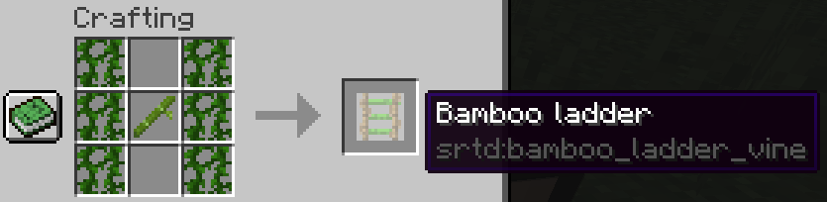


Tout type de planche fera l’affaire, a condition d’avoir le bambou au bon emplacement

